Wichtiges Normenupdate: Neufassung der ÖNORM B 2531

Die technischen Regeln für Trinkwasserinstallationen in Österreich sind durch die fünf Teile der ÖNORM EN 806 sowie die nationale Ergänzungsnorm ÖNORM B 2531 festgelegt. Die Neufassung der Ergänzungsnorm wurde am 15. April 2019 veröffentlicht und ersetzt nicht nur die Vorgängerausgabe aus dem Jahr 2012, sondern auch einige andere Normen. Damit soll es für die Anwender einfacher werden, da sie sich ab sofort nur mehr auf wenige Dokumente beschränken können.

Die ÖNORM EN 806 beschreibt Anforderungen an Planung, Errichtung und Betrieb von Trinkwasserinstallationen. Allerdings sind in diesem europäischen Dokument zahlreiche Aspekte nicht ausreichend festgelegt. Zusätzliche Bestimmungen sind in der nationalen Ergänzungsnorm ÖNORM B 2531 ausgeführt, deren Neufassung ganz aktuell veröffentlicht wurde. Sie ersetzt nun auch die ÖNORM B 2536 und zusammen mit der ÖNORM B 2538 die ÖNORM B 2530 und die ÖNORM B 2534.

Eine der bedeutsamsten Änderungen betreffen die technischen Anforderungen an Warmwasserversorgungsanlagen, die im Gegensatz zur ÖNORM B 5019 alle Systeme der Trinkwassererwärmung und alle Gebäudetypen umfasst. Damit ist die ÖNORM B 2531 das generelle Schlüsseldokument für die Auslegung der Warmwasserversorgungsanlagen, während die Hauptanforderungen an den hygienischen Betrieb, die Überwachung und die Sanierung von zentralen Trinkwasser-Erwärmungsanlagen weiterhin in der ÖNORM B 5019 geregelt sind. Um den Anwendern die nötige Sicherheit zu geben, wurden unklare Begriffe genau beschrieben. So wird nun beispielsweise in der ÖNORM B 2531 konsequent zwischen zentralen und dezentralen Warmwasserversorgungsanlagen unterschieden. Da der Durchfluss und damit die Nutzung einen erheblichen Einfluss auf den Wärmeeintrag von nicht zirkulierenden Warmwasserleitungen hat, ist eine pauschale Beurteilung der Dämmanforderungen ohne Beachtung der Nutzung oft nicht möglich. Während stark durchströmte Warmwasserleitungen jedenfalls gedämmt werden müssen, ist es bei selten genutzten Leitungen mitunter vorteilhaft, auf die Dämmung zu verzichten, um ein schnelles Abkühlen während der Nutzungspausen zu ermöglichen.

Aus hygienischer Sicht besonders wichtig ist auch der Schutz gegen die Erwärmung des Kaltwassers in den Kaltwasserleitungen und über die Entnahmearmaturen. Ein bekanntes Thema, denn die in der Trinkwasserverordnung festgehaltene Maximaltemperatur von 25 °C kann oftmals nicht erreicht werden. Dies umfasst nicht nur die ausreichende Dämmung; Kaltwasseranschluss, Wasserzähler und Wassernachbehandlungsgeräte sind nunmehr in einem Raum vorzusehen, dessen Raumtemperatur 25 °C möglichst nicht übersteigt. Damit werden diese Komponenten wohl von der Wärmetechnik getrennt werden müssen. Bei Auf- und Unterputzarmaturen in zirkulierenden Warmwassersystemen wird auf die Gefahr der Wärmeübertragung auf das Kaltwasser explizit hingewiesen. Diesem Umstand kann mit einer nichtzirkulierenden Anschlussstrecke Rechnung getragen werden. Darüber hinaus wurden zahlreiche weitere hygienerelevante Aspekte berücksichtigt.

Der Abschnitt Druckprüfung wurde weitreichend überarbeitet. Mit Trinkwasser kann die Druckprüfung weiterhin unverändert erfolgen. Nach einer erfolgreich durchgeführten Prüfung mit Luft oder inerten Gasen wurde die abschließende Prüfung mit Trinkwasser wesentlich vereinfacht. Sie kann nun mit montierten Armaturen bei einem verminderten Systemprüfdruck von 0,9 MPa (9 bar) durchgeführt werden. Ein ganz besonderes Highlight für die Anwender sind die Musterprotokolle für Druckprüfung und Spülung, die im Praxisalltag direkt Verwendung finden können und die tägliche Arbeit auf der Baustelle wesentlich erleichtern.

Bezugsquelle:
Austrian Standards International
https://shop.austrian-standards.at/action/de/public/details/653374/OENORM_B_2531_2019_04_15

Pressebilder:

Martin Taschl
Generalsekretär
FORUM Wasserhygiene

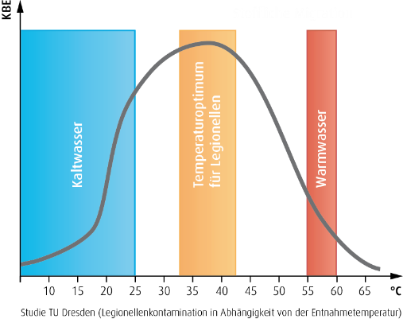
Studie zur Legionellenkontamination in Abhängigkeit von der Entnahmetemperatur beruhend auf ca. 80.000 Datensätzen durch die TU Dresden

© TU Dresden

